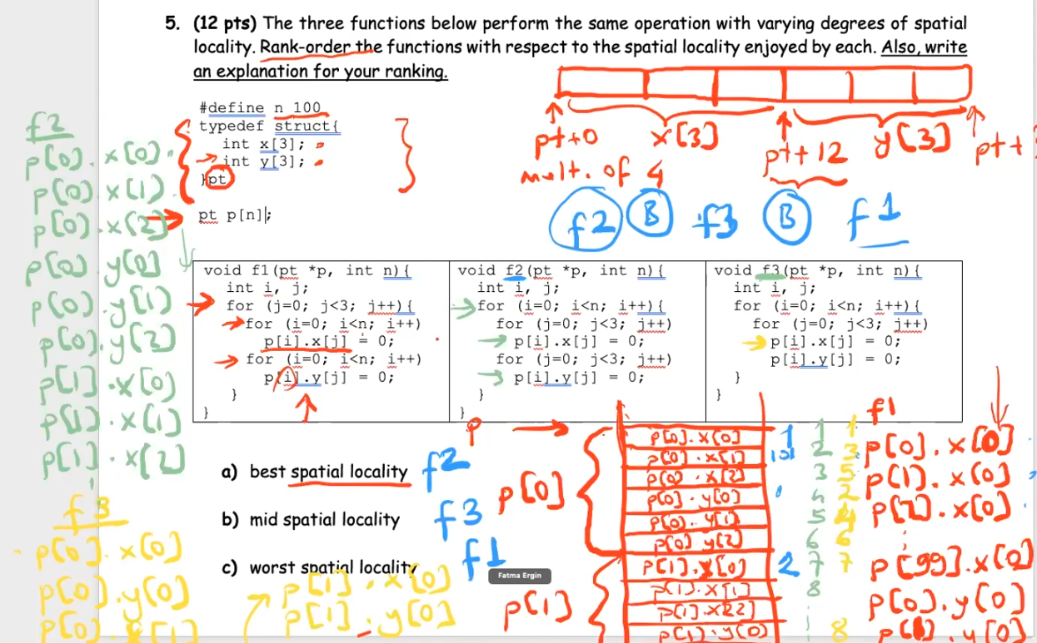

Spatial consider access pattern

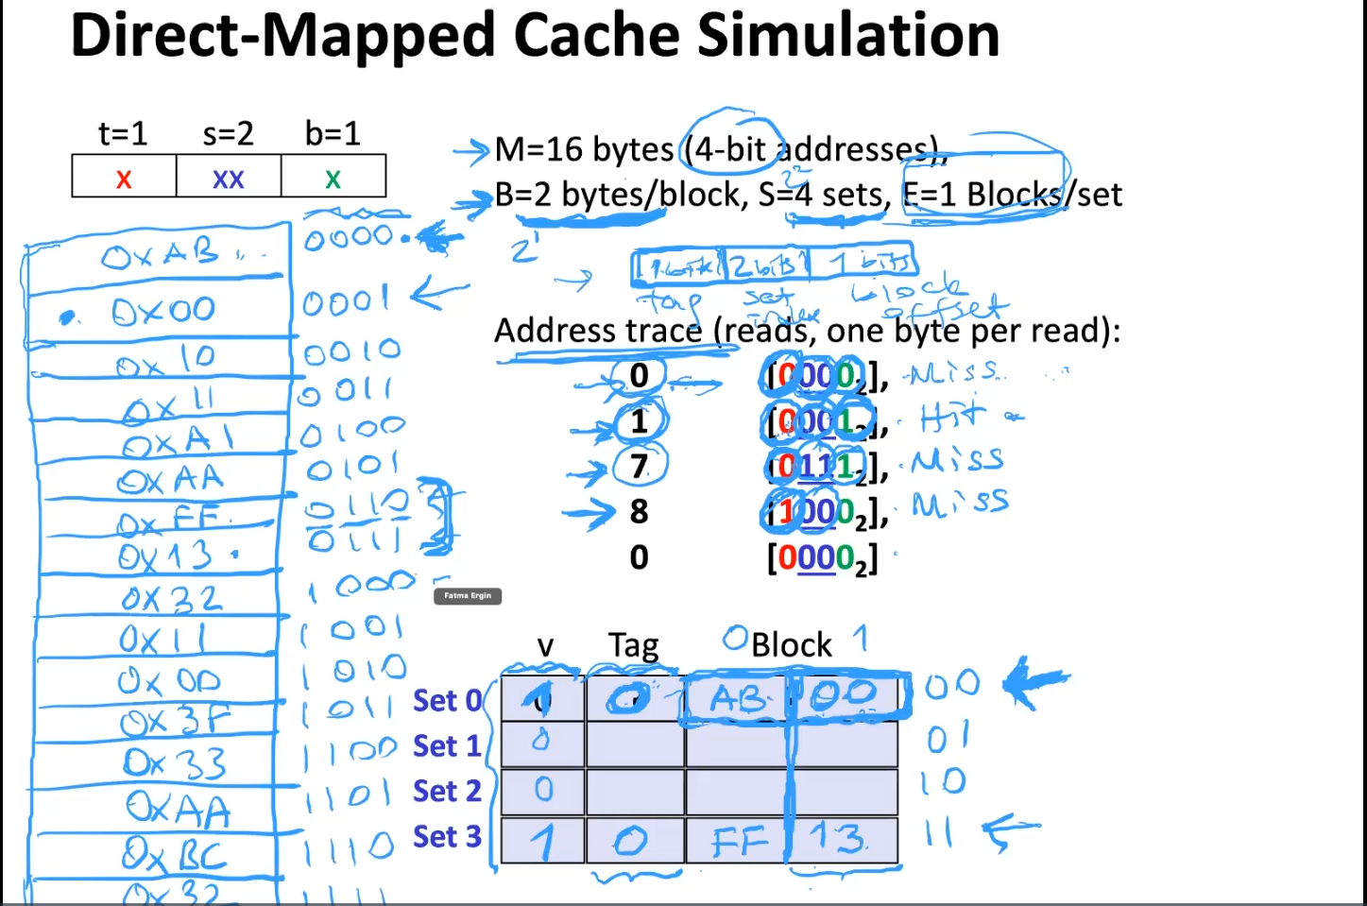

tablo içeren bir resim

Açıklama otomatik olarak oluşturuldu

metin, çapraz bulmaca içeren bir resim

Açıklama otomatik olarak oluşturuldu,

